**速写应聘：XX教师**



* 现居：上海市杨浦区
* 电话：13800000000
* 邮箱：12345678@163.com
* 民 族：汉族
* 政治面貌：中共党员
* 出生年月：1998.09

**教育背景**

**2016.09~2020.07 中国社会大学 数学（师范） 本科**

* 2017~2019学年连续2年获得学院奖学金；成绩前20%
* 2018学年获得“优秀团干部”称号

**工作经历**

**2019.02~2020.04 xx市第六中学 实习教师**

* 负责初中1班和2班的英语教学工作。
* 参与完成课堂教学工作，协助完成班主任工作。
* 认真对待每一个教学环节，记录听课笔记，完成编写教案、试讲、正式上课、课后辅导等工作。
* 虚心向指导老师请教，变换多样教学方法，注重讲练结合。
* 深入了解学生情况及特点，抓好班级的学风、班风建设。
* 协助班主任组织各种文体活动，团结班级。并积极参加学校教研活动。
* 公平公正地对待学生、关心学生等，得到了老师和学生的好评，被评为优秀实习老师。

**技能证书**

* 专业证书：教师资格证、大学英语六级、普通话二级甲等
* 计算机能力：通过全国计算机等级考试（二级C），熟练掌握word、excel、PPT等日常办公软件
* 其他能力：C1驾照

**自我评价**

* 中国社会大学数学（师范）专业应届毕业生，专业成绩优秀，多次获得各类奖学金。
* 有教学实习经历，熟悉初中数学的教学内容和教学大纲，善于与学生沟通，能做到因材施教。
* 在校期间积极参加各类实习实践，具备良好的沟通表达能力。



**写好简历的8条建议 （简历写完点击delete键删掉此页即可）**

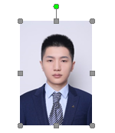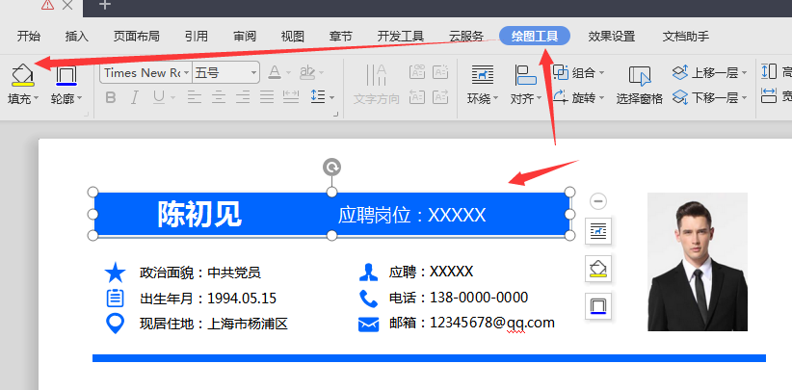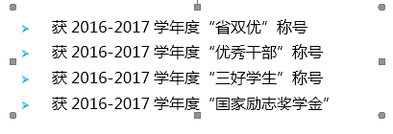

**简历编辑指导建议 （简历写完点击delete键删掉此页即可）**

**1**

**2**

**3**

**4**

**5**

**替换照片**

**赠送资料地址**

方法1：鼠标点击模板中的照片，按Delete键删除。

复制自己的证件照，粘贴到相同位置，设置图片位置“浮于文字上方”。

方法2：鼠标点击模板中的照片，点击图片工具，用图片填充，选择你的证件照。

**替换图标**

鼠标点击模板中的图标，按Delete键删除。

复制赠送的图标，粘贴到你想放的位置，设置图片位置“浮于文字上方”。

**文本框调整**

**更换颜色**

链接: https://pan.baidu.com/s/1pKts1AUvEh7ccHWDLn1zqQ 提取码: yc8i

鼠标点击文本框，就可以上下左右调整大小和位置。

想要更换模块或者文字的颜色，选中然后选择形状填充，替换颜色即可。